SISTEMA OWEN
Sistema de Gestión de Horarios Institucional
──────────────────────────────────────────────────────────────────────
Documento de Proyecto
Sede Puerto Montt, Chile

Fecha | 30 de marzo de 2026
Versión | 1.0
Estado | MVP en producción
URL | https://tmeduca.org/owen/

Índice de Contenidos
1. Contexto y Problemática
2. Objetivos del Proyecto
3. Usuarios y Roles
4. Descripción Funcional
5. Portal Público
6. Panel de Administración
7. Arquitectura Técnica
8. Estado Actual del Proyecto
9. Hoja de Ruta

1. Contexto y Problemática
El campus universitario de Puerto Montt enfrenta desafíos significativos en la gestión de sus horarios y espacios físicos:
- Gestión manual: El sistema actual (Darwin) es tan deficiente que la asignación de salas, horarios y docentes se realiza de forma completamente manual, mediante planillas y coordinación informal.
- Campus disperso: Los edificios están distribuidos en un área extensa, con distancias de hasta 40 minutos a pie entre ellos. Con solo 10 minutos entre bloques horarios, la ubicación de las clases es crítica.
- Condiciones climáticas: Puerto Montt es una de las ciudades más lluviosas de Chile, lo que agrava el problema de los traslados entre edificios.
- Sin visibilidad pública: Estudiantes y visitantes no tienen forma de consultar horarios ni ubicar salas de forma autónoma.
- Sin trazabilidad: No existe un sistema de solicitudes formales para el uso de salas, ni seguimiento de observaciones o problemas de infraestructura.

Sistema OWEN nace como respuesta integral a estos problemas, reemplazando los procesos manuales con una plataforma digital que considera las particularidades geográficas y climáticas del campus.

2. Objetivos del Proyecto

Objetivo General
Desarrollar una plataforma web que centralice la gestión de horarios, salas y recursos académicos del campus, optimizando la asignación de espacios y mejorando la experiencia de todos los actores involucrados.

Objetivos Específicos
- Digitalizar la gestión de horarios: Reemplazar las planillas manuales con un sistema web que permita crear, modificar y visualizar horarios en tiempo real.
- Optimizar la asignación de salas: Considerar capacidad, equipamiento, ubicación geográfica y distancias entre edificios para minimizar traslados.
- Habilitar autoservicio público: Permitir a estudiantes y visitantes consultar horarios y ubicar salas desde cualquier dispositivo, sin necesidad de autenticación.
- Automatizar solicitudes: Implementar un flujo inteligente de solicitudes de sala con asistencia de IA para auto-aprobación cuando la confianza es alta.
- Gestionar infraestructura vía QR: Permitir reportes anónimos de problemas en salas y áreas comunes mediante códigos QR instalados en el campus.
- Generar horarios automáticamente: Integrar un solver de optimización (HiGHS) que proponga distribuciones óptimas respetando restricciones académicas y físicas.

3. Usuarios y Roles
Rol | Acceso | Responsabilidades
Gestor | Panel completo | CRUD de horarios, salas, docentes, asignaturas.  Aprueba/rechaza solicitudes.  Gestiona observaciones y bloqueos.
Dirección de Carrera | Panel limitado | Consulta horarios de su carrera (solo lectura).  Crea solicitudes de sala.  Libera clases cuando no se dictarán.
Público General | Portal público | Consulta horarios por sala o carrera.  Explora el mapa del campus.  Reporta observaciones anónimas vía QR.

4. Descripción Funcional
El sistema se organiza en módulos que cubren tres grandes áreas:

Gestión Física
- Edificios: Registro de edificios del campus con ubicación georreferenciada, cantidad de pisos, fotos y descripción.
- Salas: Catálogo completo de espacios (aulas, laboratorios, auditorios, talleres, oficinas, bibliotecas) con capacidad, equipamiento, tipo de mobiliario y nivel de gestión.
- Mapa Interactivo: Visualización del campus sobre OpenStreetMap con marcadores por edificio, estado de ocupación en tiempo real y trazado de rutas peatonales.

Gestión Académica
- Carreras y Niveles: Estructura jerárquica de carreras → niveles → asignaturas.
- Docentes: Registro con RUT, unidad académica, carreras asociadas, disponibilidad horaria y carga académica.
- Asignaturas: Materias con horas de teoría, práctica y trabajo autónomo, divididas en sesiones y secciones.

Gestión de Horarios
- Grilla Semanal: Visualización y edición de horarios por sala, docente, nivel o asignatura.
- Asistente (Wizard): Creación guiada paso a paso: sala → asignatura → docente → bloque → recurrencia.
- Detección de Conflictos: Verificación automática de sala ocupada, docente con clase simultánea, nivel con clase simultánea, sala bloqueada o feriado.
- Bloques Horarios: Sistemas configurables de franjas horarias (vespertino, diurno, etc.) con generación masiva.
- Versionado: Sistema planificado tipo Git (branches, commits, diff, merge) para gestionar borradores y versiones de horarios.

Módulos de Soporte
- Solicitudes de Sala: Flujo formal de peticiones con análisis de disponibilidad asistido por IA (Claude API) y auto-aprobación.
- Observaciones vía QR: Reporte anónimo de problemas en infraestructura con ciclo de vida completo (nuevo → revisión → en proceso → resuelto → cerrado).
- Reportes: Exportación de horarios en PDF y Excel, filtrados por sala, docente, nivel o asignatura.
- Solver: Aplicación de escritorio (Tauri + Rust) que se conecta a Owen vía API para generar horarios óptimos con el motor HiGHS.

5. Portal Público
El portal público es accesible sin autenticación y está diseñado para que cualquier persona pueda consultar información del campus.

Página Principal
Presenta un buscador de salas con dos modos de consulta: por sala (texto libre + filtros por tipo) y por carrera/nivel (selectores jerárquicos). Incluye acceso a lugares de interés y un mapa interactivo del campus.
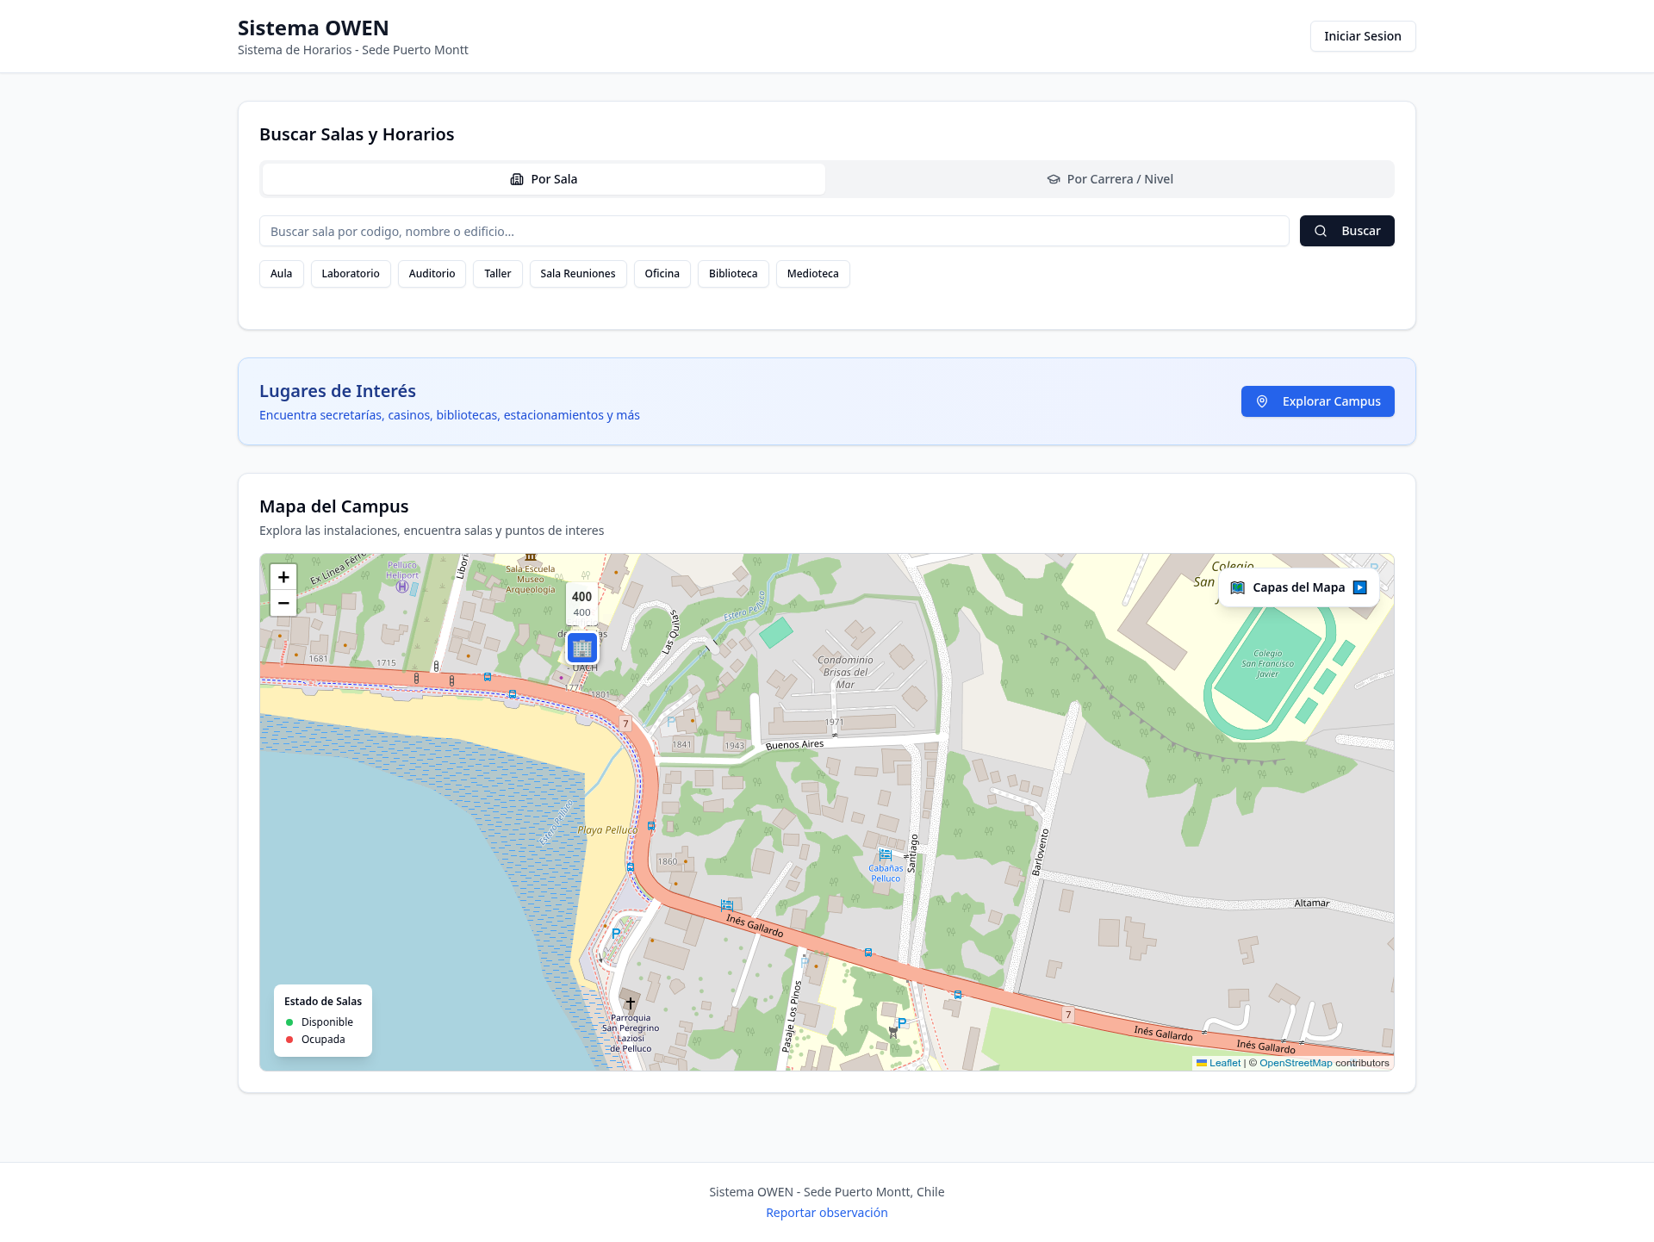
Figura 1 — Portal público: buscador de salas y mapa del campus

Búsqueda de Salas
Los usuarios pueden buscar salas por nombre, código o edificio, y filtrar por tipo de espacio: Aula, Laboratorio, Auditorio, Taller, Sala de Reuniones, Oficina, Biblioteca o Medioteca.
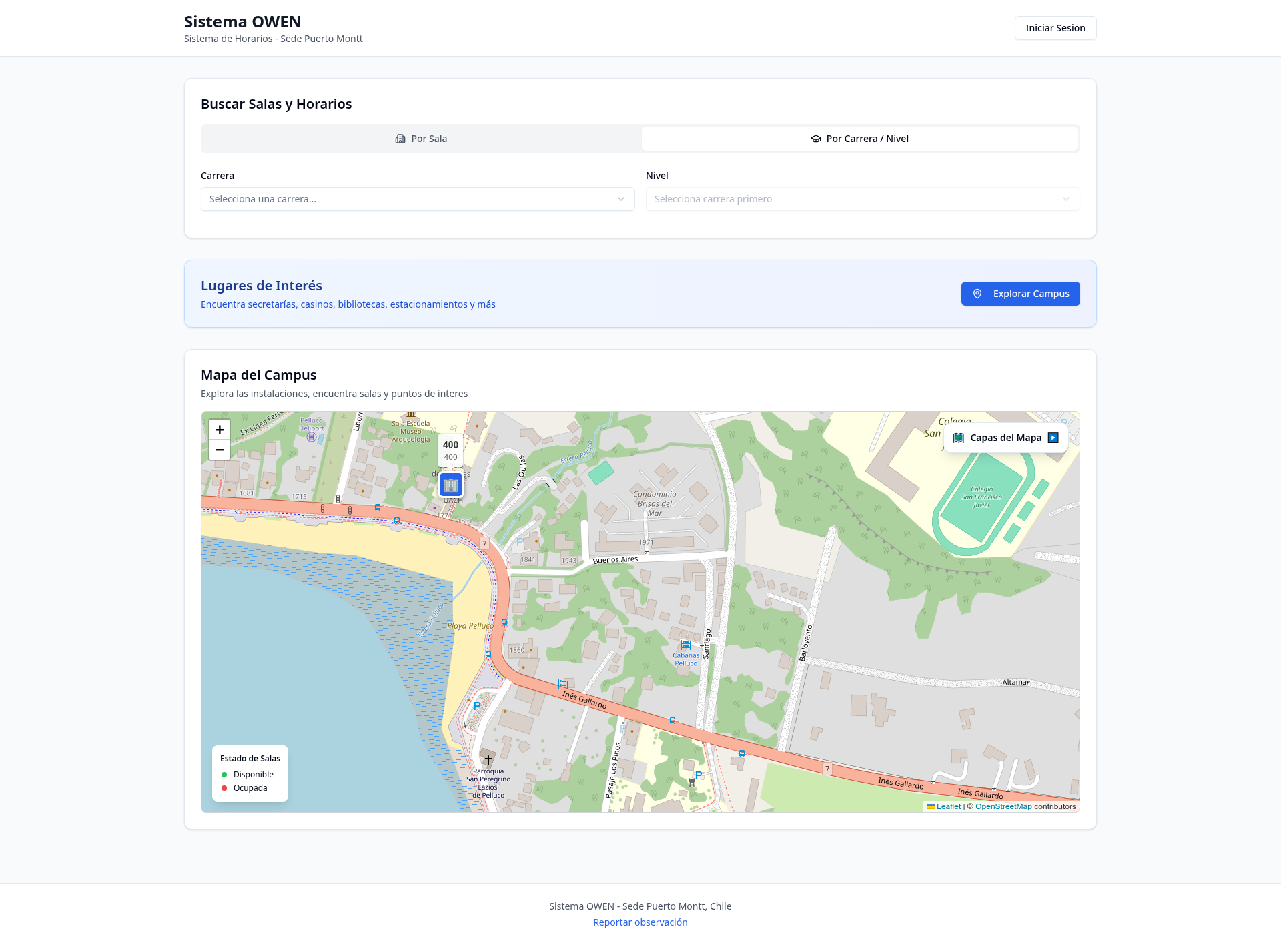
Figura 2 — Búsqueda por carrera y nivel académico

Mapa del Campus
Mapa interactivo basado en Leaflet y OpenStreetMap que muestra los edificios del campus con indicadores de estado (disponible/ocupada). Los usuarios pueden explorar el campus, ubicar edificios y consultar salas desde el mapa.
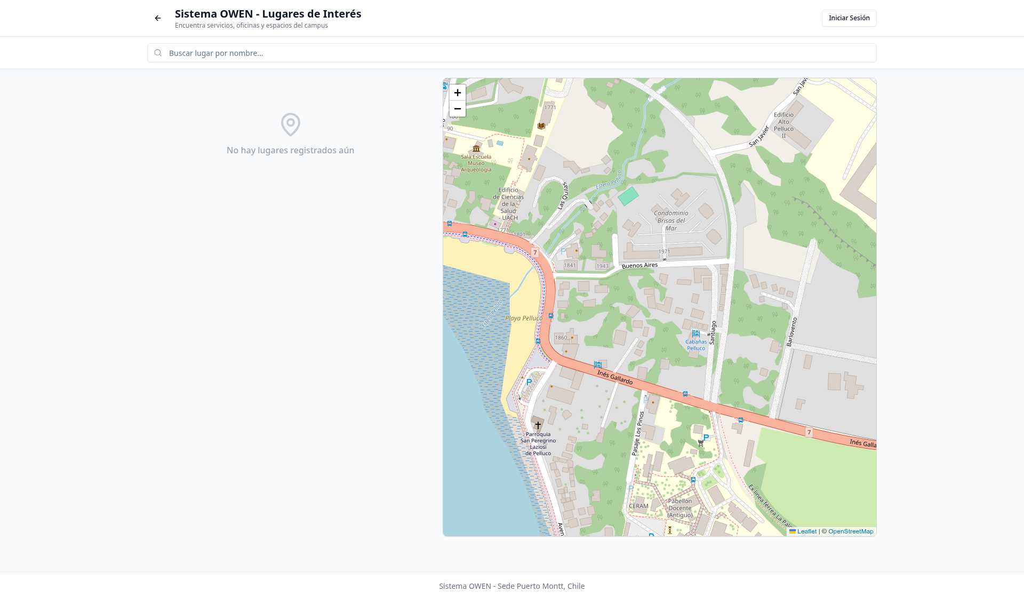
Figura 3 — Explorador del campus con lugares de interés

Inicio de Sesión
Formulario de autenticación limpio y accesible desde el botón "Iniciar Sesión" del portal o la ruta directa /login.
[Imagen no encontrada: 07_login_page.png]

6. Panel de Administración
El panel de administración está organizado en un sidebar lateral con tres categorías: Gestión Física, Gestión Académica y Sistema.

Dashboard
Vista consolidada con contadores de entidades principales (salas, edificios, docentes, carreras, horarios), ocupación del día en tiempo real, solicitudes recientes, últimos horarios creados y accesos rápidos a las funciones más utilizadas.
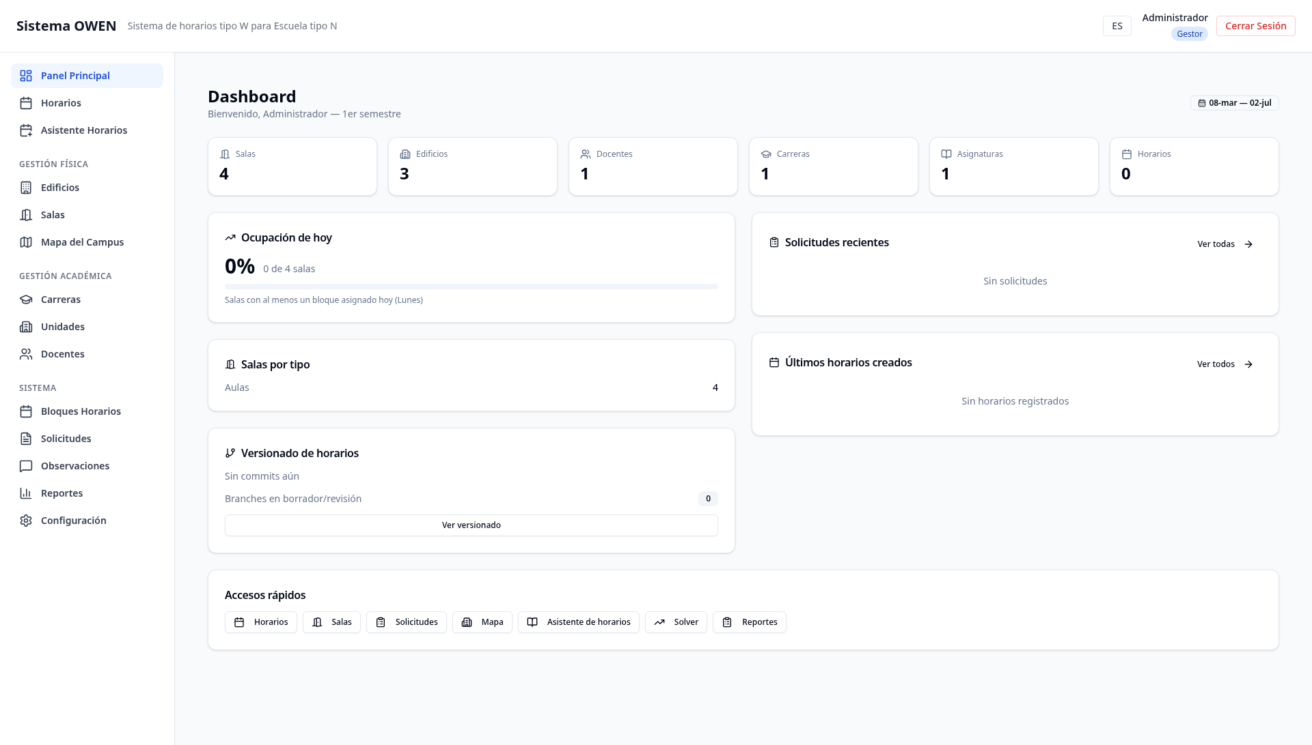
Figura 5 — Dashboard del panel de administración

Gestión de Horarios
Grilla semanal interactiva con filtros por sala, docente, nivel o asignatura. Cada celda permite agregar un horario directamente. La leyenda identifica asignatura, docente y sala con colores.
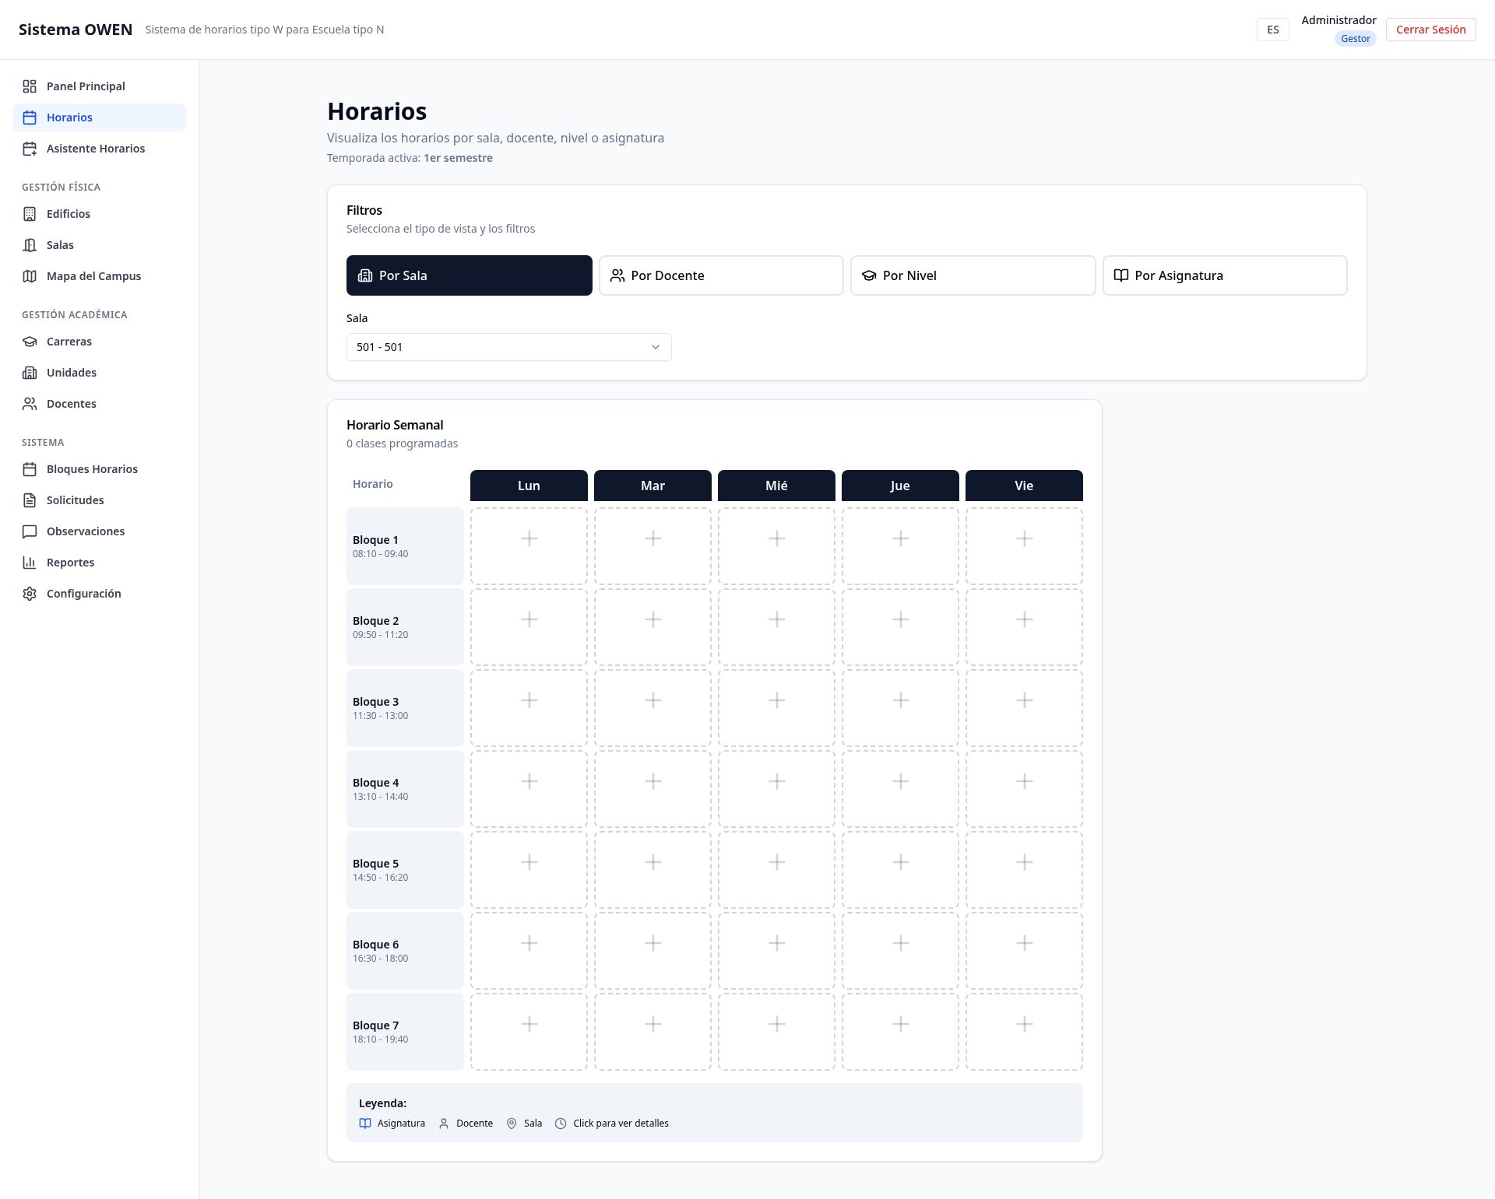
Figura 6 — Grilla semanal de horarios

Asistente de Horarios
Wizard guiado para la creación de horarios en pasos secuenciales. El primer paso permite seleccionar la sala mostrando código, tipo, nombre y capacidad, con opción de crear una nueva sala sobre la marcha.
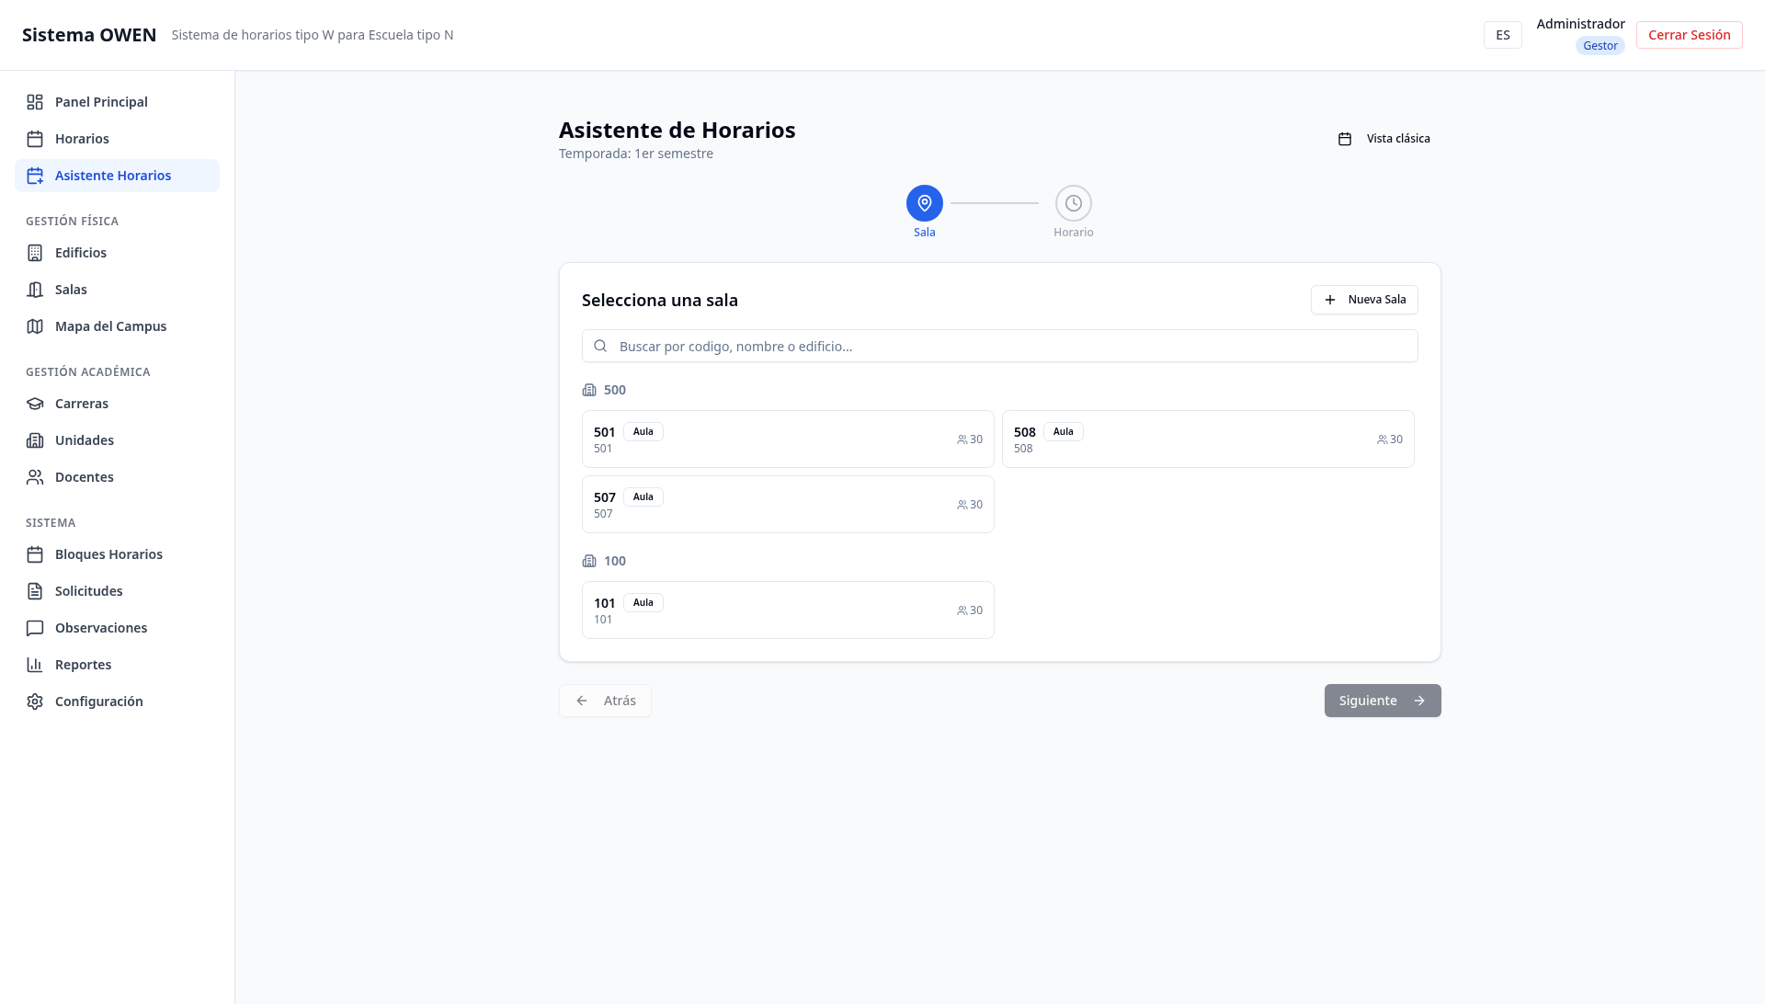
Figura 7 — Asistente de creación de horarios (paso 1: selección de sala)

Edificios
Catálogo visual de edificios con tarjetas que muestran código, descripción, cantidad de pisos y aulas. El formulario de creación incluye ubicación georreferenciada seleccionable en el mapa.
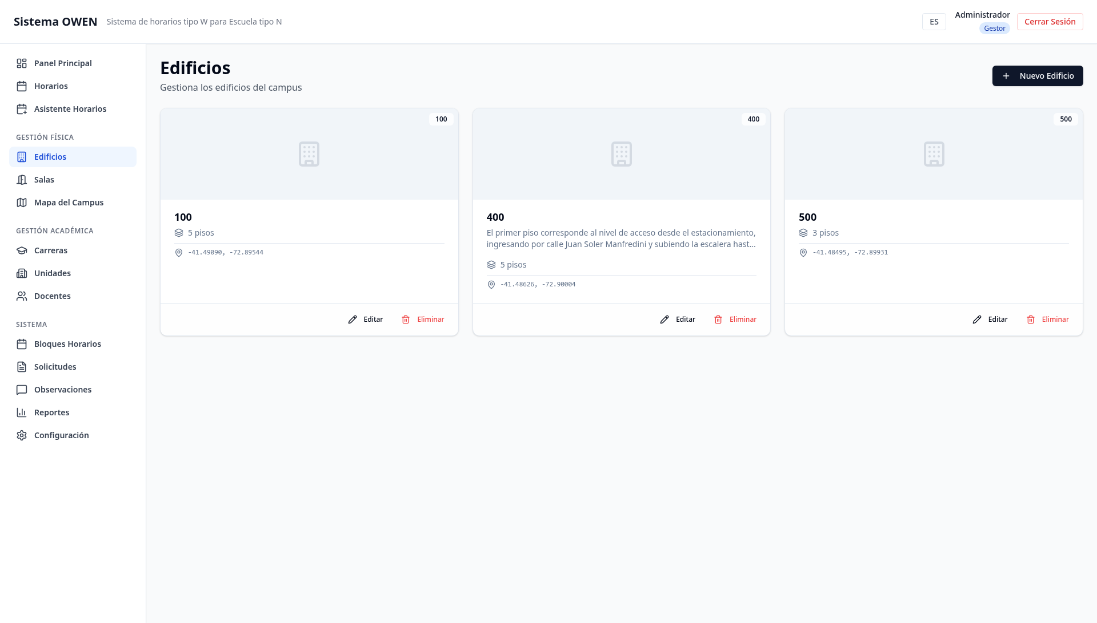
Figura 8 — Catálogo de edificios del campus
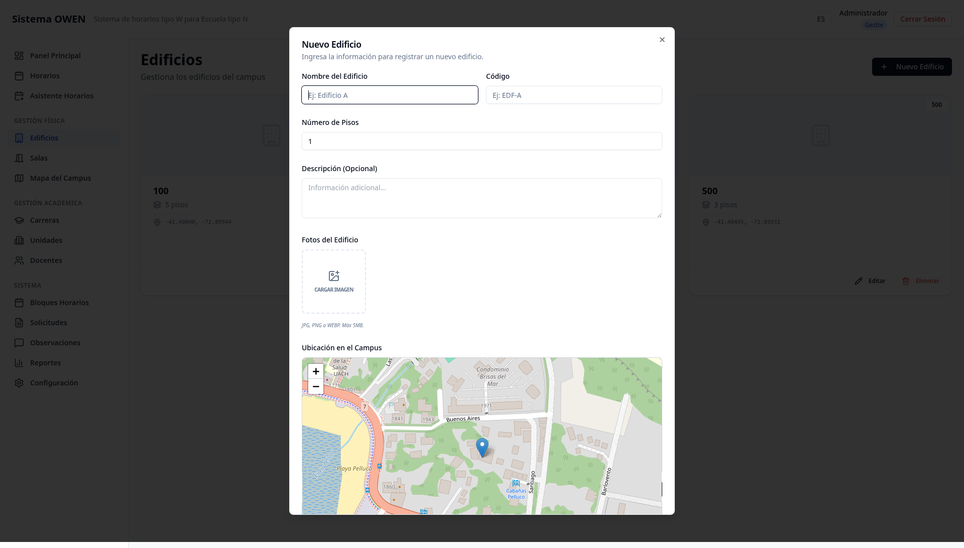
Figura 9 — Formulario de registro de edificio con mapa de ubicación

Gestión de Salas
Tarjetas por sala con información de tipo, capacidad, equipamiento (proyector, pizarra), nivel de gestión y acceso rápido a QR y vista pública. El formulario de creación es completo con todos los atributos configurables.
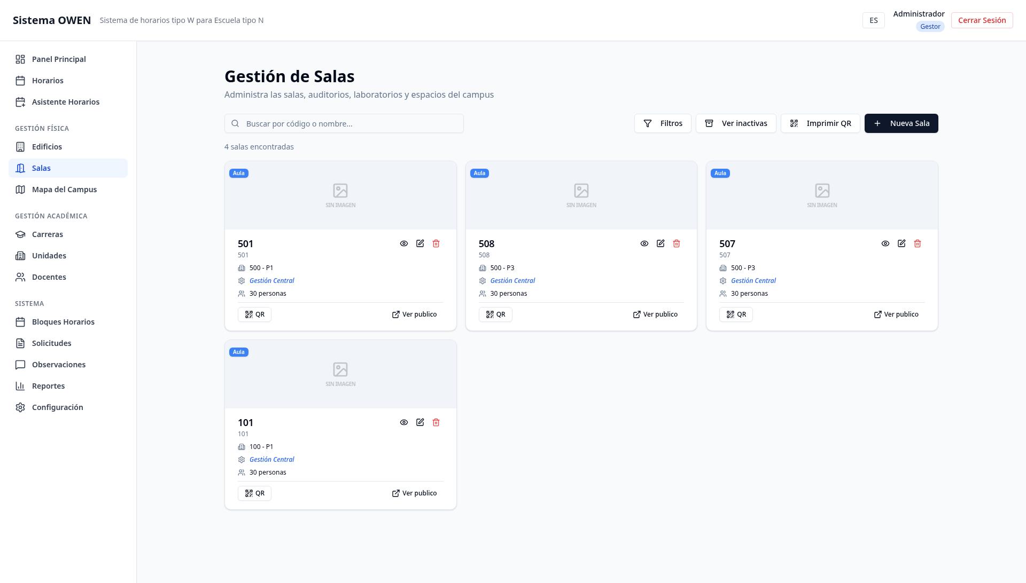
Figura 10 — Catálogo de salas con estado y equipamiento
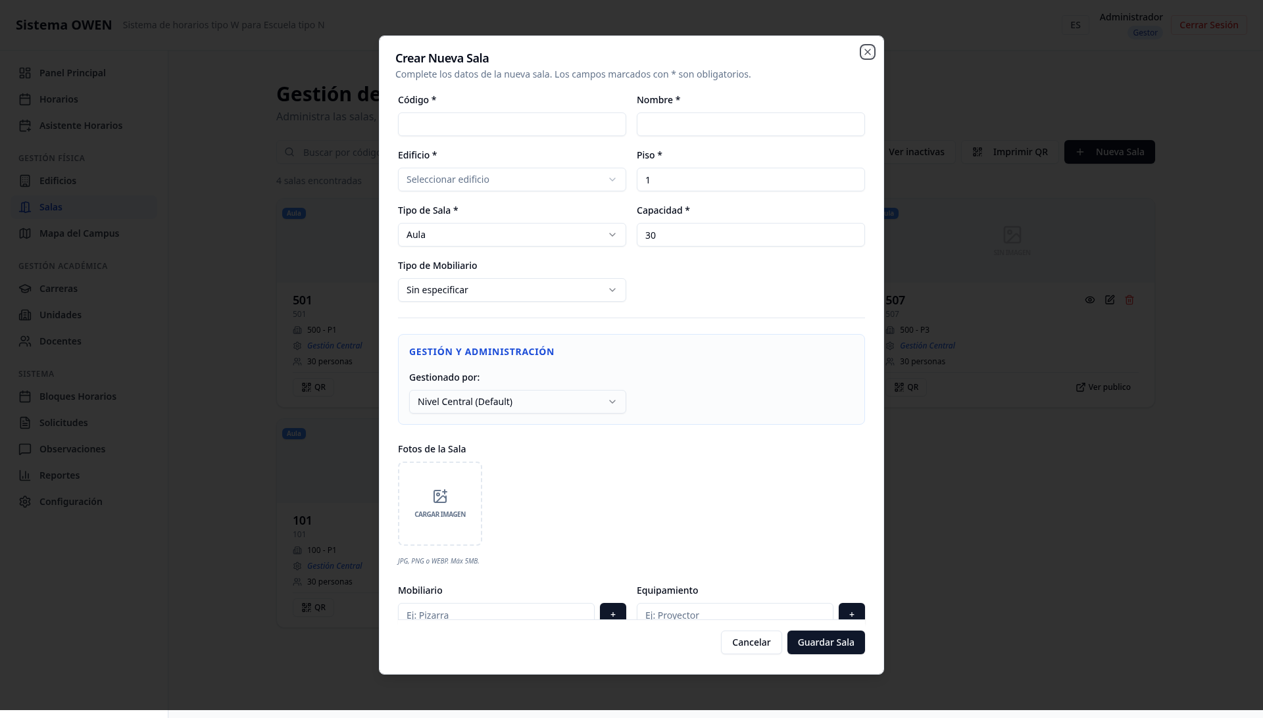
Figura 11 — Formulario de creación de sala

Mapa del Campus (Administración)
Vista administrativa del mapa con herramientas adicionales para gestionar marcadores, edificios y puntos de interés. Incluye leyenda de estado de salas y control de capas.
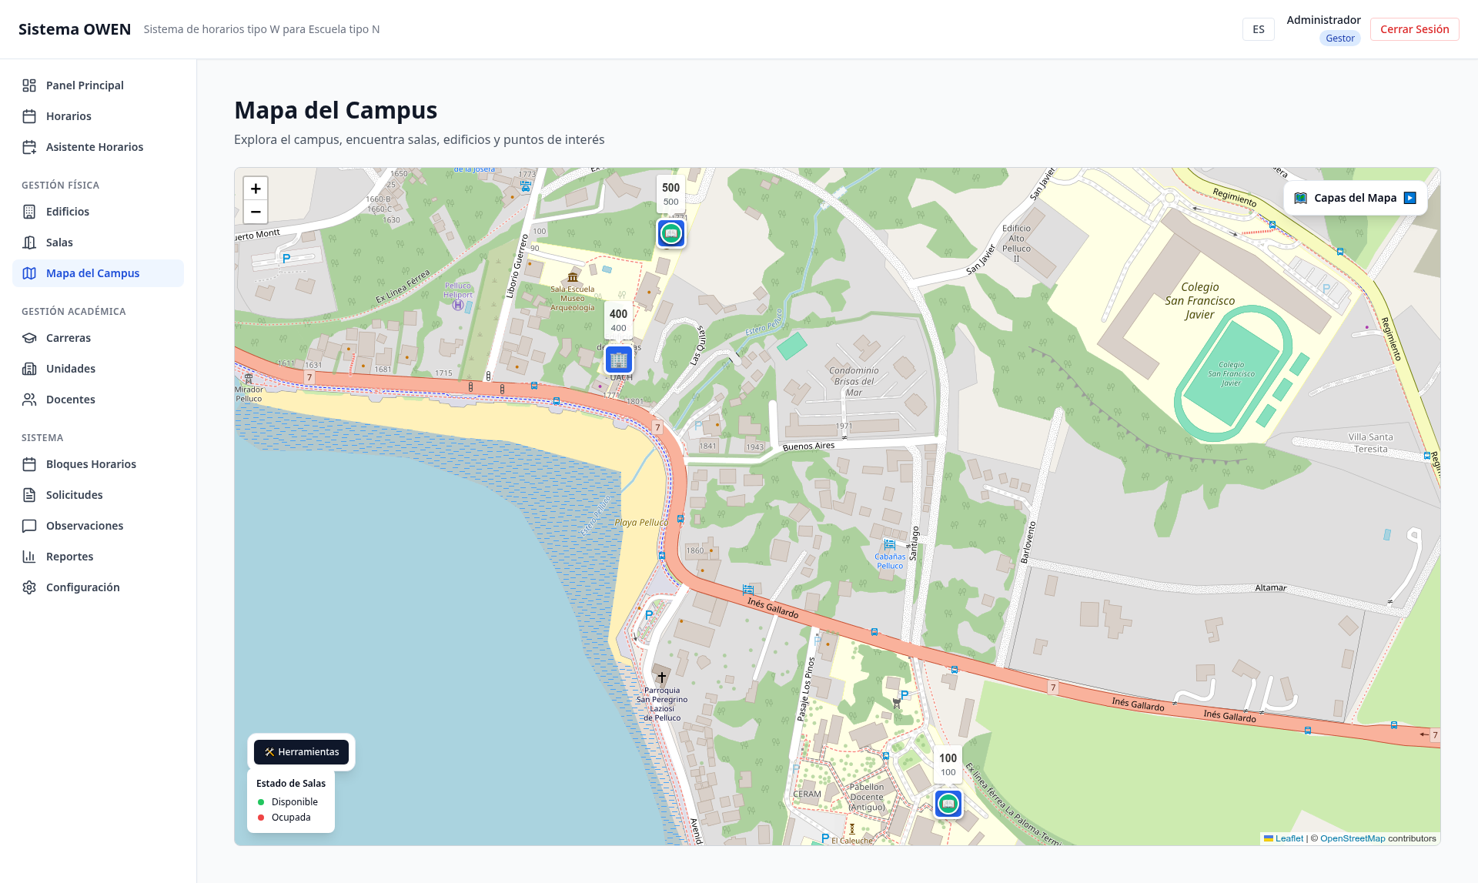
Figura 12 — Mapa del campus en modo administración

Gestión Académica
Las secciones de Carreras, Unidades y Docentes comparten un diseño master-detail: lista con búsqueda en el panel izquierdo y detalle completo en el panel derecho.
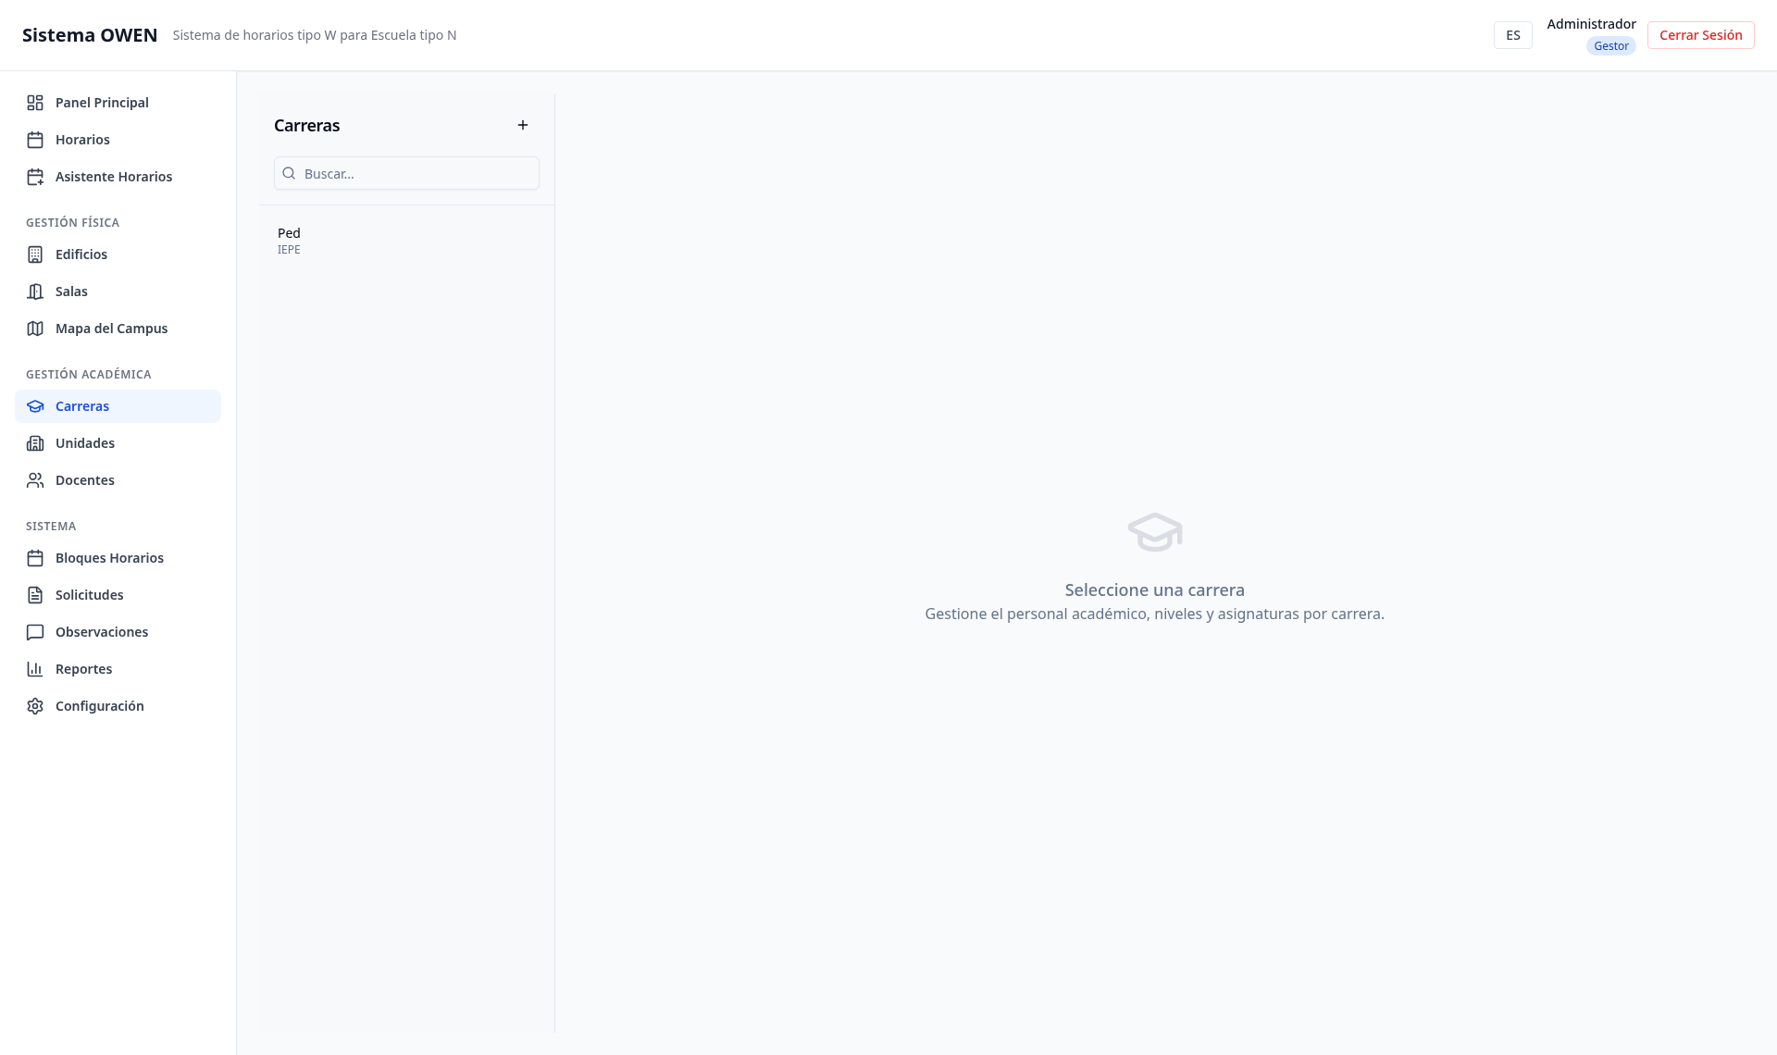
Figura 13 — Gestión de carreras (vista master-detail)
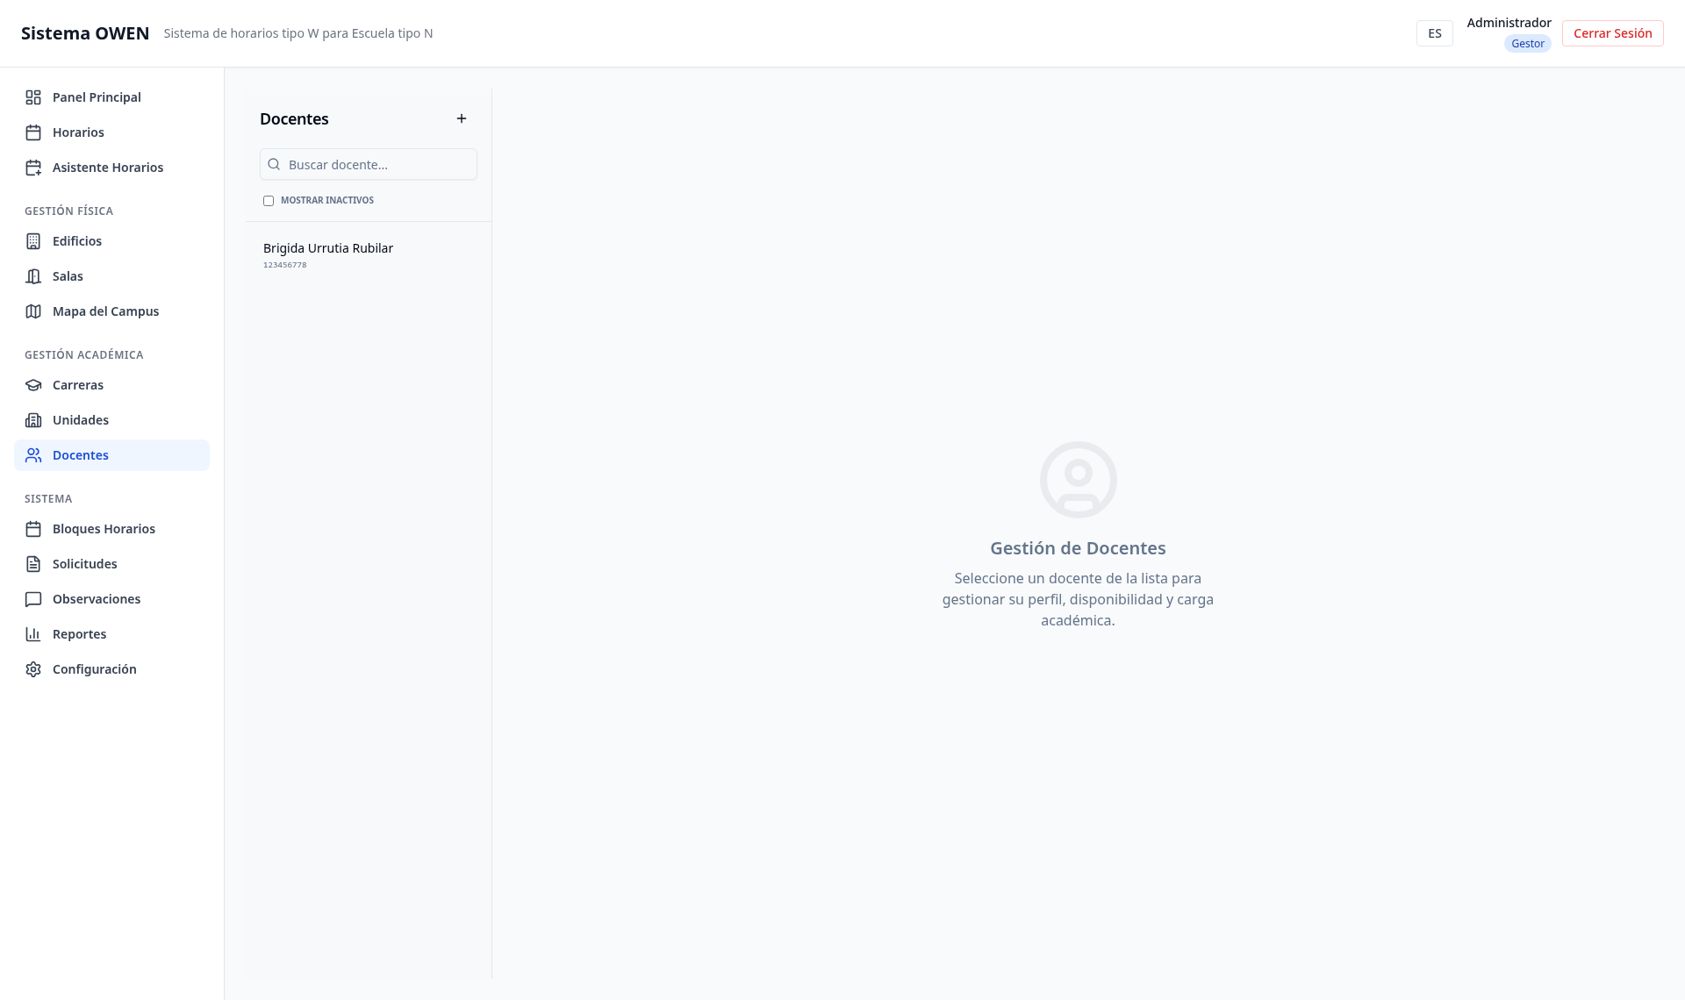
Figura 14 — Gestión de docentes con perfil y carga académica

Bloques Horarios
Configuración de sistemas de bloques (vespertino, diurno, etc.) con grilla visual de lunes a viernes. Cada bloque muestra su rango horario exacto. Incluye generador masivo para crear todos los bloques de un sistema de una vez.
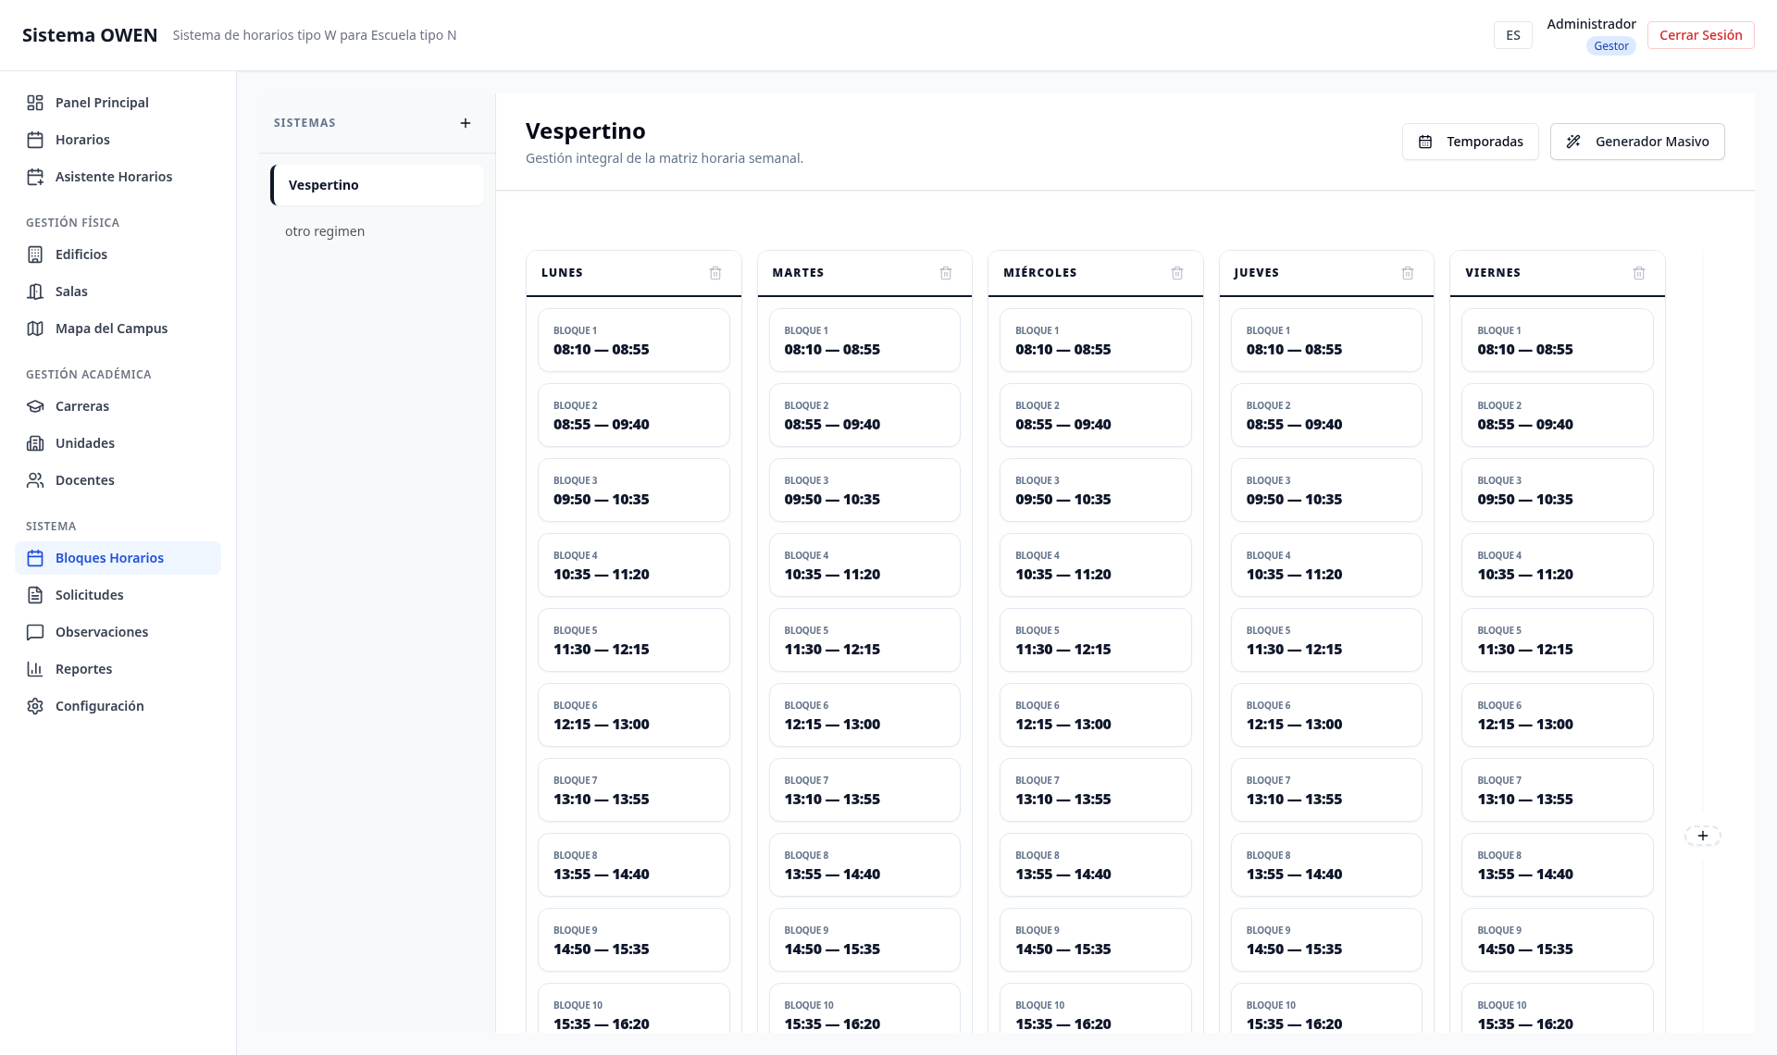
Figura 15 — Configuración de bloques horarios del sistema vespertino

Solicitudes y Observaciones
Módulo de solicitudes de sala con flujo de aprobación/rechazo. Las observaciones permiten gestionar reportes de infraestructura enviados vía QR desde el campus.
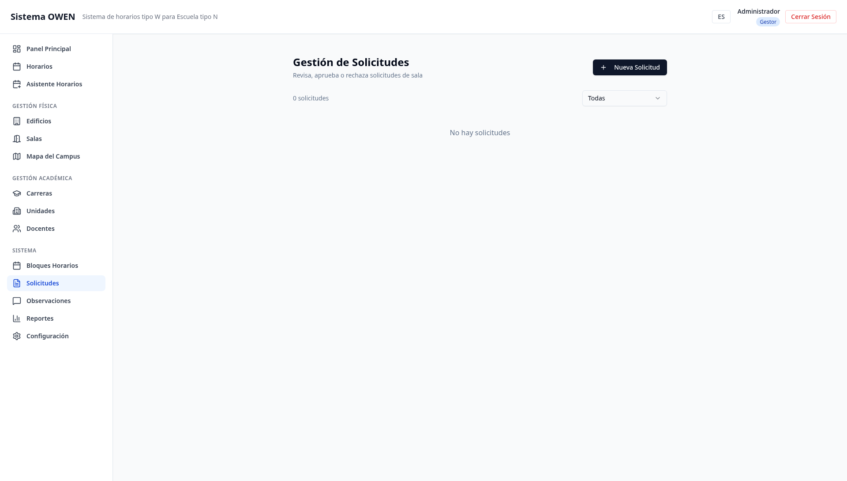
Figura 16 — Gestión de solicitudes de sala

Reportes
Generación de reportes exportables a PDF y Excel, con filtros por sala, docente, nivel o asignatura y vista previa antes de la exportación.
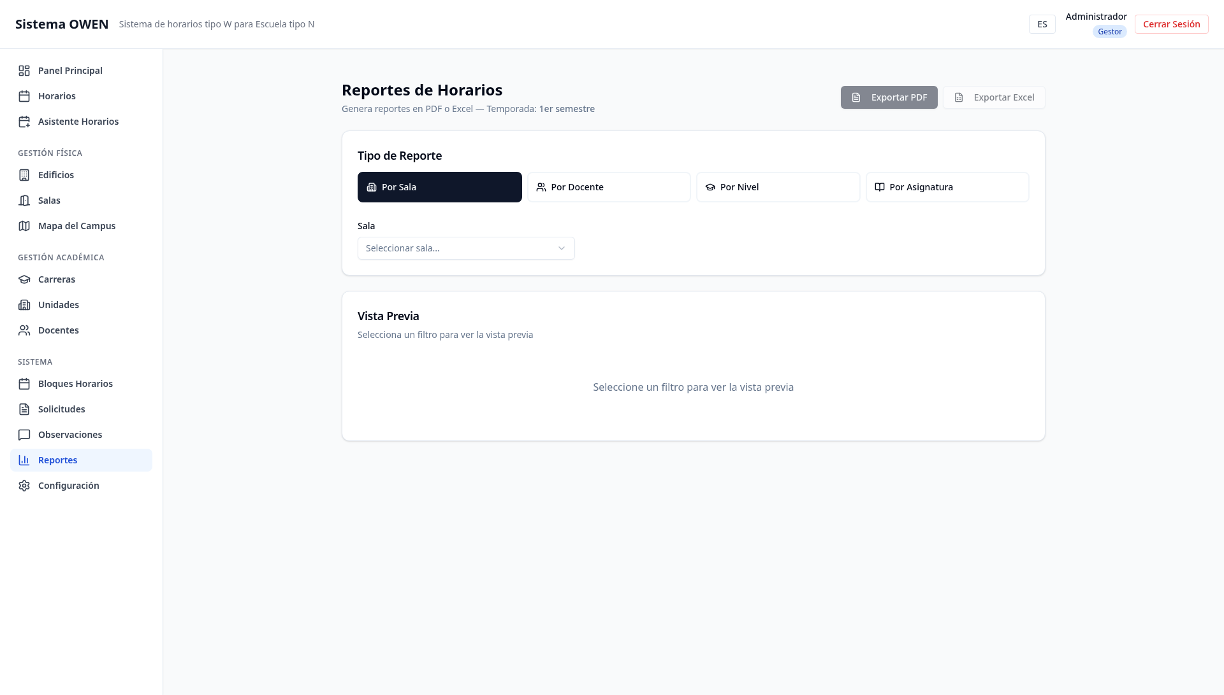
Figura 17 — Módulo de reportes con exportación PDF/Excel

Configuración del Sistema
Panel de configuración con pestañas para identidad del sitio, notificaciones, área pública y generación de QR. Incluye integración con OpenRouteService para trazado de rutas peatonales y control del módulo Solver.
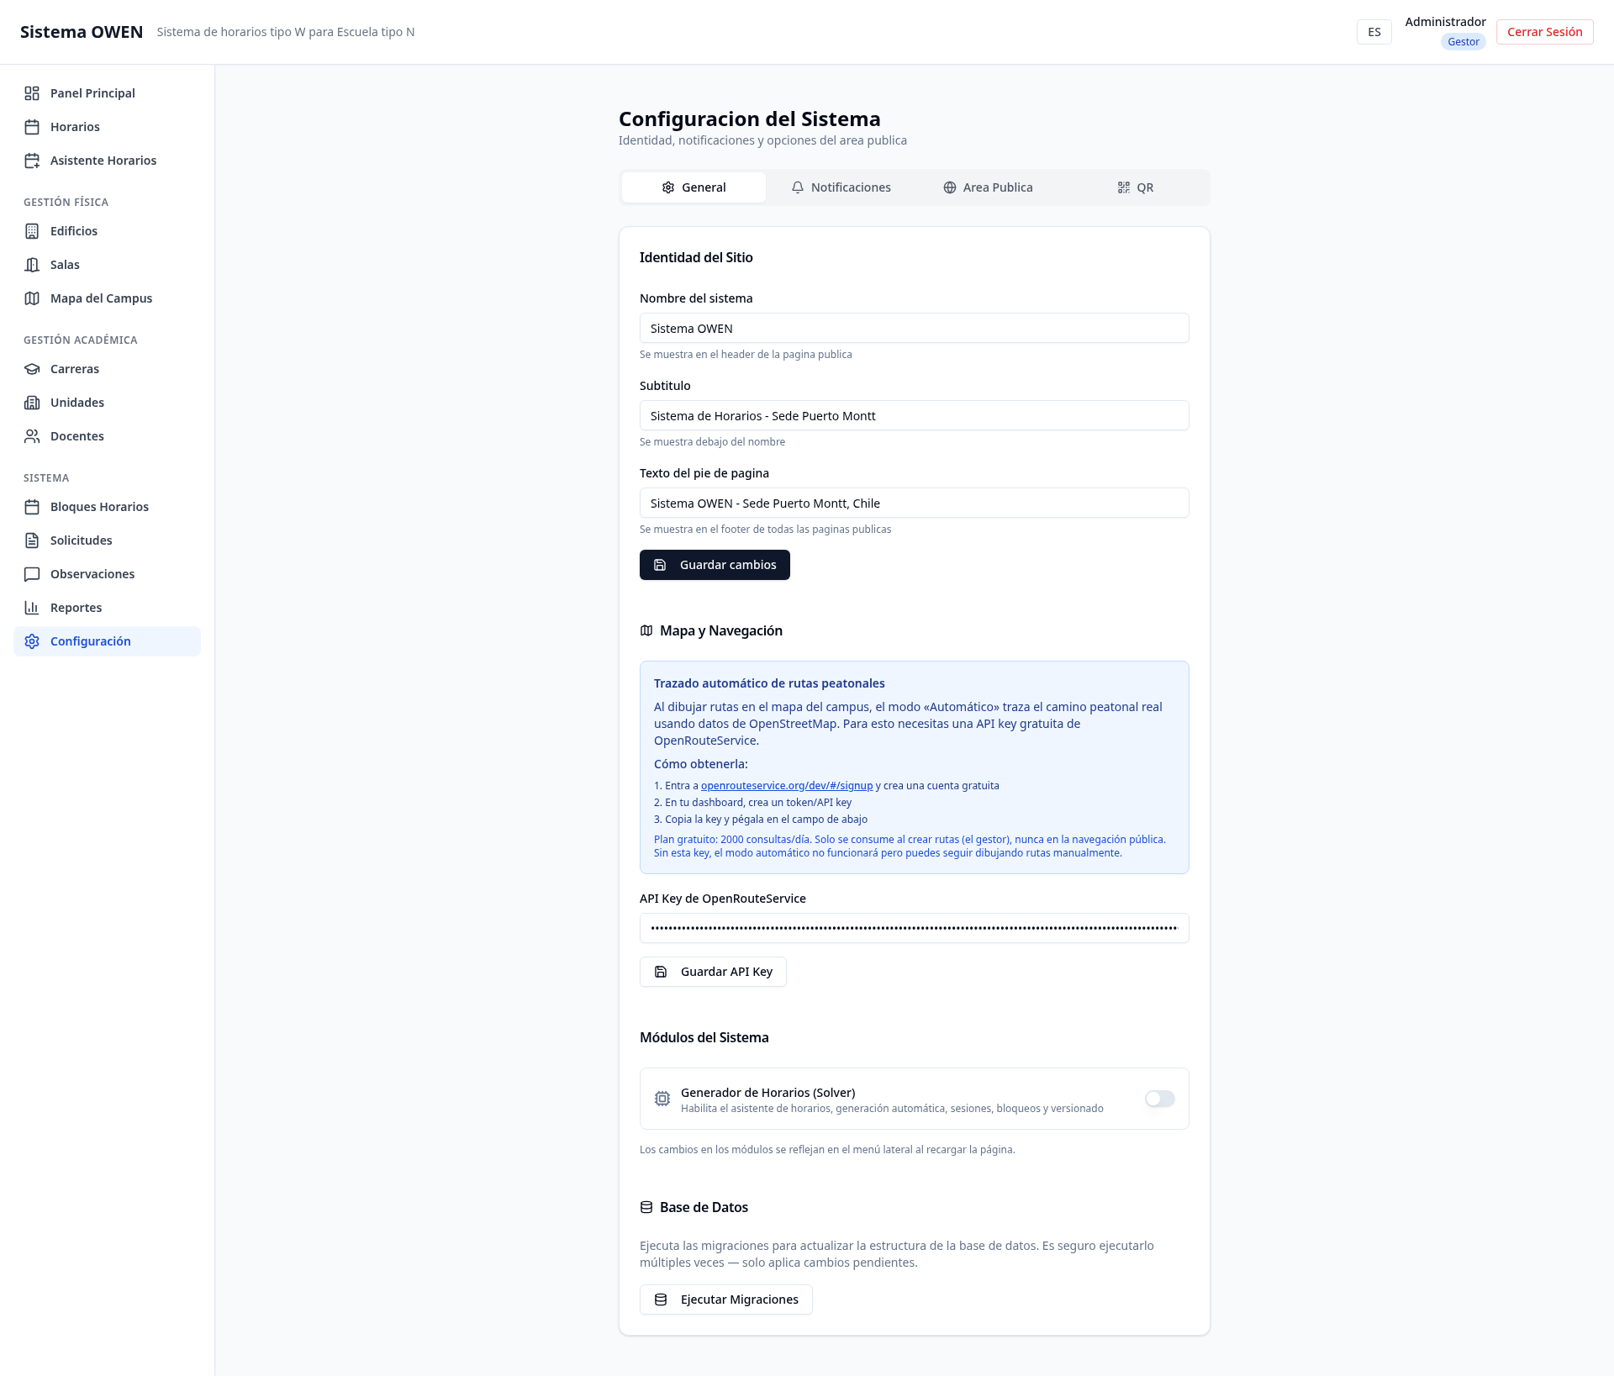
Figura 18 — Configuración general del sistema

7. Arquitectura Técnica

Stack Tecnológico
Capa | Tecnología | Justificación
Frontend | React 19 + TypeScript + Vite | Rendimiento, tipado estático, recarga rápida en desarrollo
UI | Tailwind CSS + Shadcn/ui | Diseño consistente, componentes accesibles y personalizables
Mapas | React-Leaflet + OpenStreetMap | Mapas gratuitos, sin dependencia de APIs propietarias
Rutas | OpenRouteService | Trazado de rutas peatonales dentro del campus
Backend | PHP 7.4 (API REST JSON) | Compatible con infraestructura existente del servidor
Base de datos | SQLite3 | Sin dependencias externas, portable, suficiente para la escala
Autenticación | Sesiones PHP + cookies seguras | Estándar, sin complejidad adicional
IA | Claude API | Análisis inteligente de solicitudes de sala
Solver | Tauri + Rust + HiGHS | App de escritorio para optimización de horarios
Internacionalización | i18next (ES/EN) | Soporte bilingüe

Estructura del Proyecto
Directorio | Contenido
src/features/ | Módulos funcionales (auth, buildings, rooms, schedules, map, academic, settings, etc.)
src/shared/ | Componentes UI reutilizables, tipos TypeScript, hooks y utilidades
backend/api/ | Endpoints REST PHP (auth, salas, edificios, horarios, docentes, etc.)
backend/db/ | Base de datos SQLite y esquema SQL

8. Estado Actual del Proyecto
El sistema se encuentra en estado de MVP funcional desplegado en producción. A continuación se detalla el estado de cada módulo:

Módulos Operativos
Módulo | Estado | Observaciones
Autenticación | ✓ Completo | Login/logout con sesiones, roles gestor y dirección
Dashboard | ✓ Completo | Contadores, widgets de ocupación, accesos rápidos
Edificios | ✓ Completo | CRUD completo con fotos y geolocalización
Salas | ✓ Completo | CRUD con equipamiento, QR, gestión y vista pública
Mapa del Campus | ✓ Completo | Interactivo con marcadores, capas y herramientas admin
Carreras | ✓ Completo | Master-detail con niveles y asignaturas
Docentes | ✓ Completo | Master-detail con disponibilidad y carga académica
Bloques Horarios | ✓ Completo | Múltiples sistemas, generador masivo, temporadas
Grilla de Horarios | ✓ Completo | Vista semanal por sala, docente, nivel o asignatura
Asistente de Horarios | ✓ Completo | Wizard paso a paso para creación guiada
Reportes | ✓ Completo | Exportación PDF/Excel con filtros y vista previa
Configuración | ✓ Completo | Identidad, mapa, módulos, migraciones
Portal Público | ✓ Completo | Búsqueda de salas, mapa, i18n

Módulos Pendientes
Módulo | Estado | Descripción
Observaciones QR | ○ Pendiente | Formulario público y panel de gestión de tickets
Solicitudes con IA | ◐ Parcial | UI lista, falta integración Claude API para auto-aprobación
Versionado de Horarios | ○ Pendiente | Modelo tipo Git para borradores y versiones
Detección de Conflictos | ○ Pendiente | Validación de sala, docente y nivel simultáneo
Rol Dirección | ○ Pendiente | Vistas limitadas y liberación de clases
Calendario/Feriados | ○ Pendiente | Visualización y gestión de días no lectivos
Solver (HiGHS) | ◐ Parcial | App Tauri separada, integración API pendiente
Links Públicos | ○ Pendiente | URLs compartibles para horarios específicos

9. Hoja de Ruta

Fase 1 — Completar el núcleo
Prioridad: Alta
- Implementar detección de conflictos al crear/editar horarios
- Completar el módulo de observaciones vía QR (formulario público + gestión admin)
- Activar el flujo completo de solicitudes de sala con notificaciones
- Implementar el rol Dirección con vistas limitadas y liberación de clases
- Poblar la base de datos con datos reales del campus

Fase 2 — Inteligencia y optimización
Prioridad: Media
- Integrar Claude API para análisis y auto-aprobación de solicitudes
- Conectar el Solver (Tauri/HiGHS) con Owen vía API para generación automática de horarios
- Implementar versionado de horarios (branches, commits, diff, merge)
- Agregar calendario con feriados y eventos institucionales

Fase 3 — Experiencia y alcance
Prioridad: Normal
- Generar links públicos compartibles para horarios específicos
- Implementar notificaciones (email/push) ante cambios de horario
- Optimizar la experiencia móvil del portal público
- Documentar API para integraciones con otros sistemas institucionales

──────────────────────────────────────────────────────────────────────

Sistema OWEN — Sede Puerto Montt, Chile
Documento generado el 30 de marzo de 2026

